图书馆管理系统
详细设计说明书

小组成员 | 职务 | 学号 | 撰写人
李孟宇 | 组长 | 2025141460413 | 李孟宇
李逸锴 | 组员 | 2025141460621 | 李逸锴
齐天佑 | 组员 | 20251414160441 | 齐天佑
罗易 | 组员 | 2025141460051 | 罗易

2026 年 7 月

版本修订记录
版本标识 | 注释 | 作者 | 日期
1.0 | 初始版本 | 李逸锴 | 2026/7/8
1.1 | 格式整改 | 齐天佑 | 2026/7/8
1.2 | 表结构设计修改 | 李孟宇 | 2026/7/8
1.3 | 细节规则补全 | 罗易 | 2026/7/8

一、系统总体设计

（1）系统概述
图书馆管理系统用于完成图书、读者和借阅信息的统一管理。系统主要面向系统管理员、图书管理员和普通读者三类用户。系统管理员负责账号、日志和数据备份；图书管理员负责图书、读者、借书和还书业务；普通读者负责馆藏查询和个人借阅信息查询。
系统核心目标是减少纸质登记和Excel表格带来的重复工作，使图书库存与借阅记录保持一致，并能够在发生图书已借出、读者挂失或超过借阅上限等情况时及时给出提示。

（2）系统技术结构
层次 | 主要内容
表示层 | 登录页面、管理员页面、读者查询页面和结果提示。
业务层 | 登录校验、图书管理、读者管理、借书、还书、查询和统计逻辑。
数据访问层 | 对用户表、图书表、读者表、借阅表和日志表进行增删改查。
数据层 | 使用MySQL或SQLite保存系统数据。c语言实现可采用文本文件持久化，单表对应独立数据文件。

（3）模块结构设计图
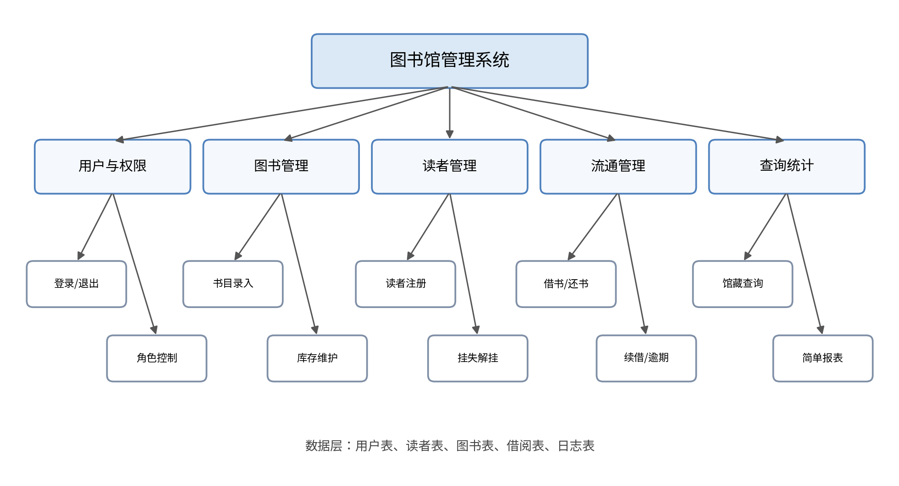
图 1 系统模块结构图

（4）数据库ER图
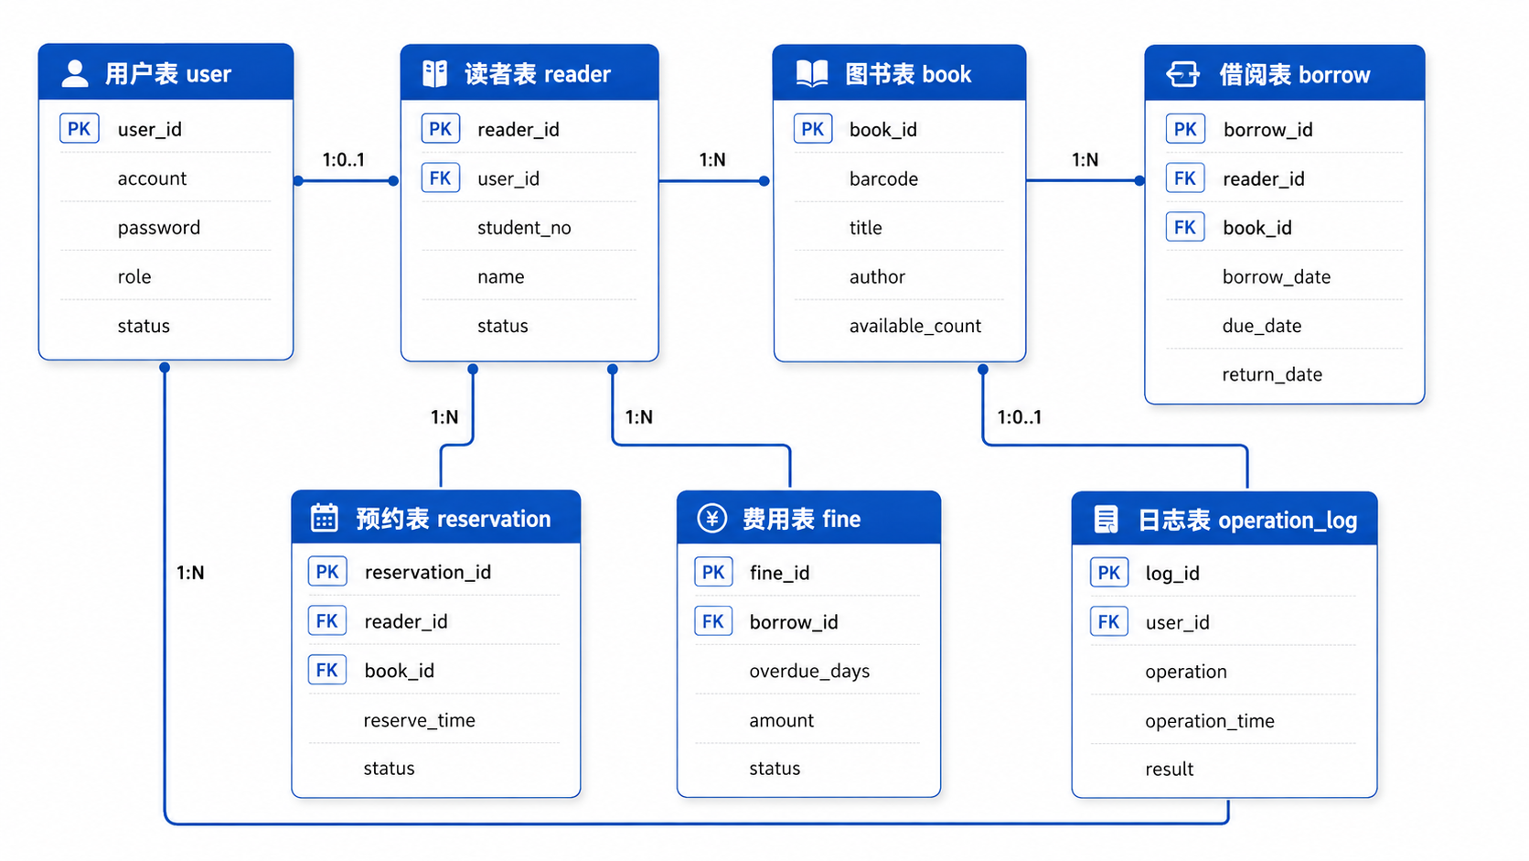
图 2 系统主要数据实体关系图

二、用户与权限模块设计

（1）模块概述
用户与权限模块负责系统登录、退出和角色区分。为了控制课程项目的难度，本系统采用简单的角色权限方式：系统管理员、图书管理员和普通读者对应固定菜单，不实现复杂的自定义权限配置。

（2）处理流程
- 用户输入账号和密码。
- 系统查询用户表并验证密码和账号状态。
- 验证成功后读取用户角色。
- 根据角色进入对应界面；失败时返回错误提示。

（3）主要类/函数设计
名称 | 主要职责 | 关键方法
LoginController（登录函数） | 接收登录和退出请求 | login()、logout()
UserService（用户业务函数） | 验证账号、密码和角色 | checkLogin()、getRole()
UserRepository（用户数据操作函数） | 访问用户表 | findByAccount()、updatePassword()

（4）异常处理
异常情况 | 处理方式
账号不存在 | 提示“账号或密码错误”。
密码错误 | 提示“账号或密码错误”。
账号停用 | 提示“账号已停用，请联系管理员”。
未登录访问 | 返回登录页面。

三、图书管理模块设计

（1）模块概述
图书管理模块负责图书信息的新增、修改、删除、查询和库存维护。每一本实体图书使用唯一条码进行识别，图书状态分为在馆可借、已借出、损坏和下架。

（2）模块功能
功能 | 输入 | 处理 | 输出
新增图书 | 书名、作者、ISBN、分类、数量、位置 | 校验必填项与条码是否重复后保存 | 新增成功或失败提示
修改图书 | 图书编号及修改内容 | 查询记录并更新允许修改的字段 | 修改结果
删除图书 | 图书编号 | 检查是否存在未归还记录 | 删除或限制提示
查询图书 | 书名、作者、ISBN或分类 | 组合条件查询 | 图书列表与库存状态

（3）核心业务规则
- 图书条码必须唯一
- 已借出的图书不能直接删除
- 可借数量不能小于0，也不能大于总数量。可借数量=总库存-已借数量
- 删除操作采用先检查后执行，才用逻辑删除标记，不物理删除数据，保留历史记录关联完整性。避免破坏借阅记录
- 四、读者管理模块设计

（1）模块概述
读者管理模块用于维护学生或教师读者的基本信息，包括读者证号、学号、姓名、学院、联系方式和状态。

（2）主要功能
功能 | 设计说明
新增读者 | 录入读者信息，检查学号和读者证号是否重复。
修改读者 | 修改学院、联系方式和状态等信息。
查询读者 | 支持按学号、读者证号和姓名查询。
挂失/解挂 | 挂失后不能办理新借阅，解挂后恢复。
注销读者 | 有未还图书时不能注销，历史记录保留。

五、借书与还书模块设计

（1）模块概述
借书与还书模块是系统的核心模块。借书时需要同时校验读者和图书状态，成功后生成借阅记录并更新库存；还书时根据图书条码查找未归还记录，写入归还时间并恢复库存。

（2）借书业务时序图
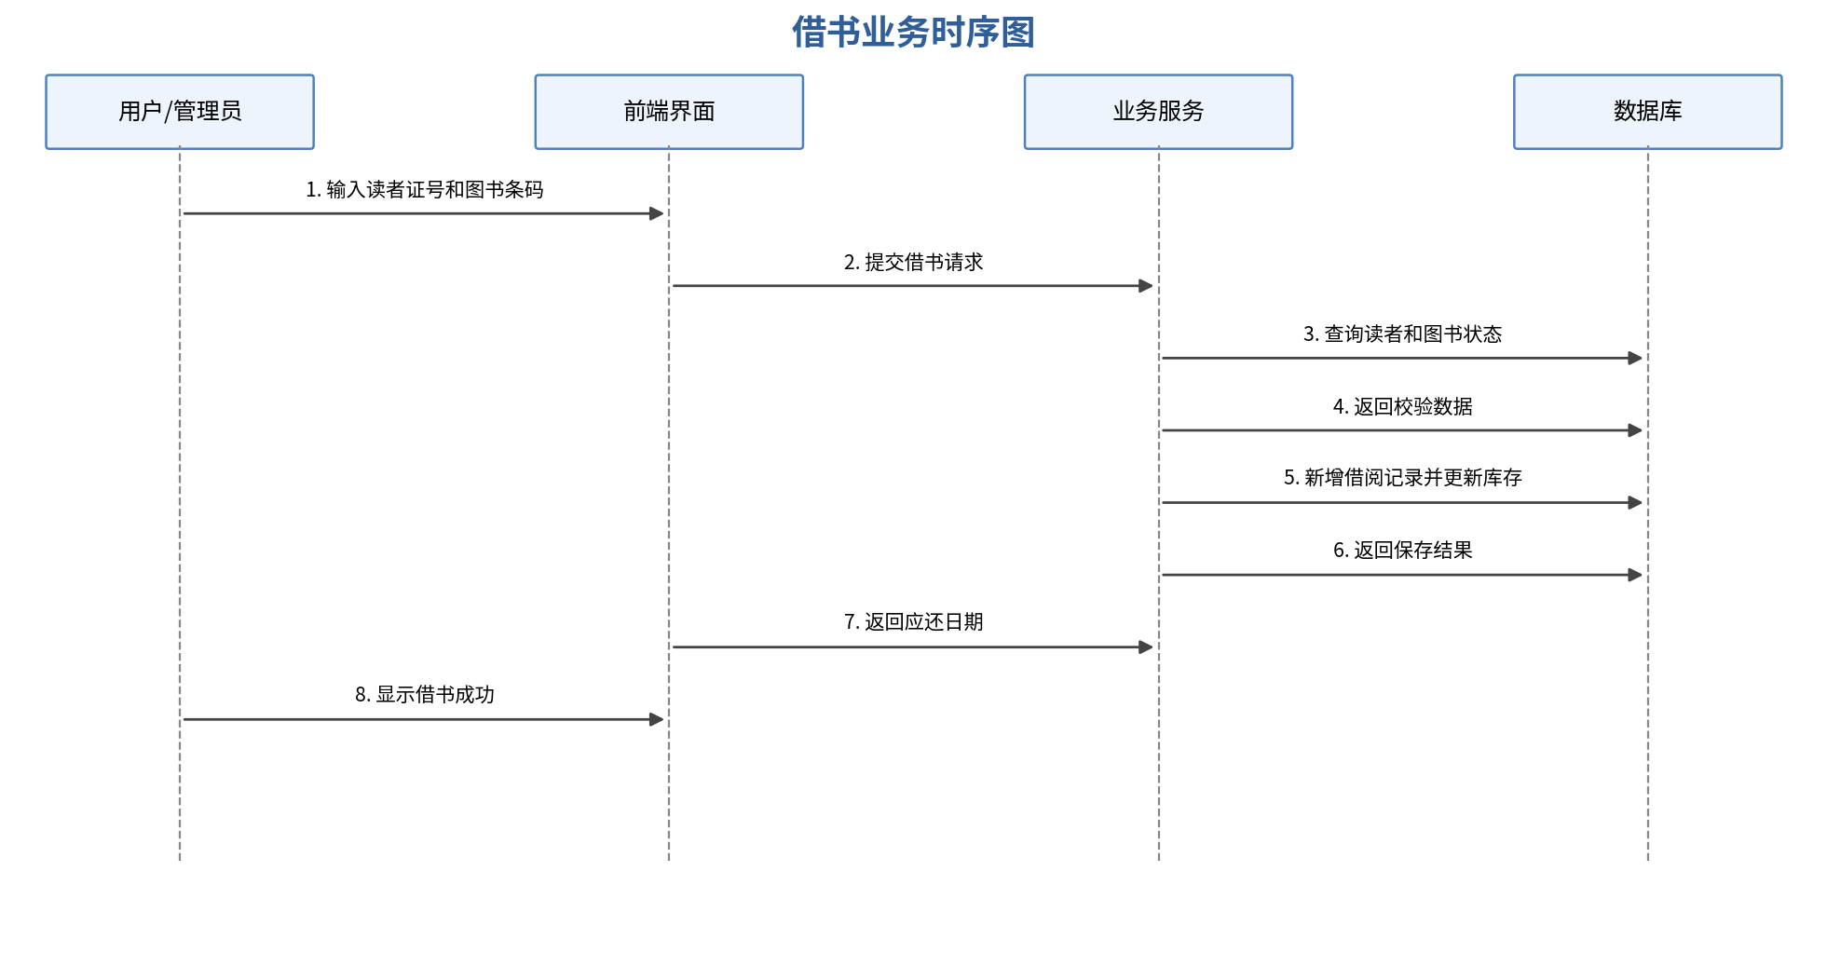
图 3 借书业务时序图

（3）借书业务规则
- 读者必须存在且状态正常
- 图书必须处于“在馆可借”状态
- 读者当前借阅数量不能超过规定上限
- 借阅记录保存和库存减少应同时成功；任一步失败都不能留下错误数据
- 系统默认普通读者最大借阅数量为5本，单次借阅时长为30天

（4）还书业务时序图
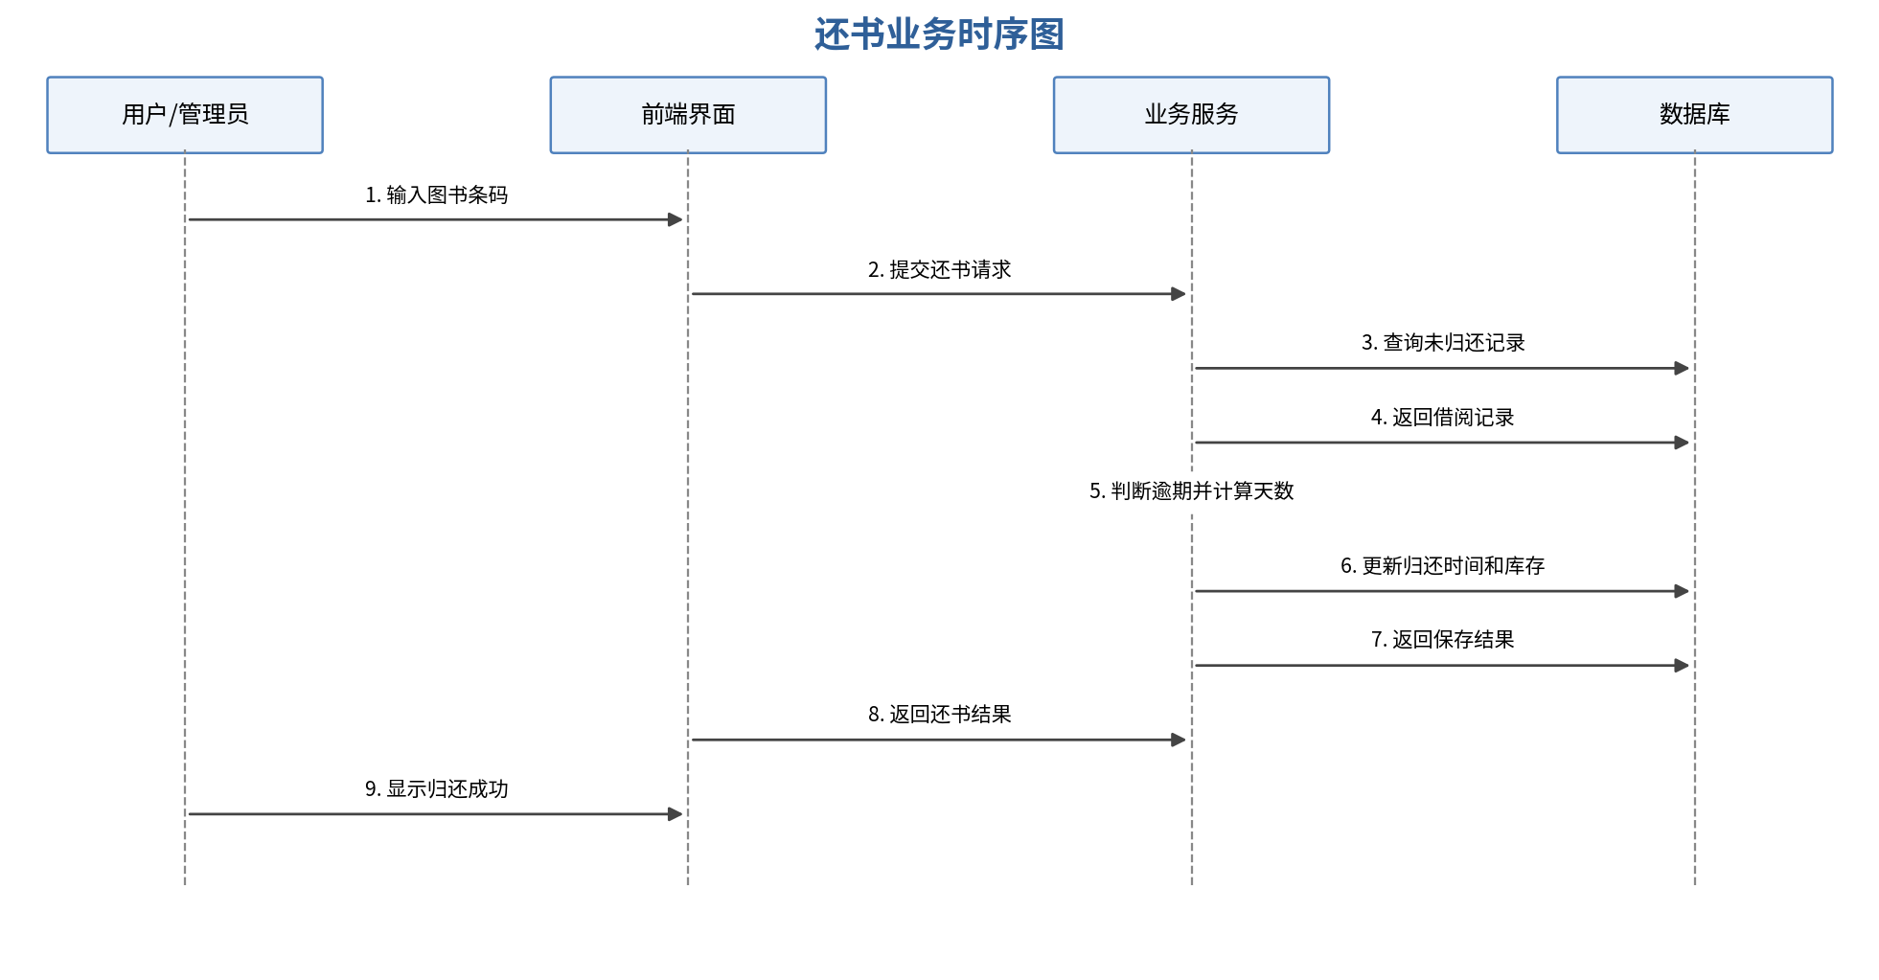
图 4 还书业务时序图

（5）还书业务规则
- 必须能查询到对应的未归还记录
- 实际归还日期晚于应还日期时计算逾期天数
- 课程项目中可只显示逾期天数，不强制实现在线缴费
- 归还记录更新成功后，图书状态恢复为“在馆可借”

六、查询与统计模块设计

（1）模块概述
查询模块为管理员和普通读者提供馆藏查询。普通读者只能查看自己的借阅记录，管理员可以查询全部借阅和逾期数据。统计模块属于P1功能，时间允许时实现借阅数量、热门图书和逾期记录。

（2）查询条件
查询对象 | 支持条件 | 结果内容
图书 | 书名、作者、ISBN、分类 | 书名、作者、位置、总数、可借数
读者 | 学号、证号、姓名 | 基本信息、状态、当前借阅数
借阅记录 | 读者、图书、时间、状态 | 借出日期、应还日期、归还日期
逾期记录 | 当前未归还且超过应还日期 | 读者、图书、逾期天数

七、数据库表结构设计

（1）用户表 user
字段名 | 类型 | 约束 | 说明
user_id | INTEGER | 主键，自增 | 用户编号
account | VARCHAR(30) | 唯一，非空 | 登录账号
password | VARCHAR(100) | 非空 | 登录密码或密码摘要，推荐用哈希加密存储
role | VARCHAR(20) | 非空 | 角色：admin/librarian/reader
status | INTEGER | 默认1 | 1正常，0停用

（2）读者表 reader
字段名 | 类型 | 约束 | 说明
reader_id | INTEGER | 主键，自增 | 读者编号
user_id | INTEGER | 外键 | 对应登录用户
student_no | VARCHAR(20) | 唯一，非空 | 学号
reader_card | VARCHAR(20) | 唯一，非空 | 读者证号
name | VARCHAR(30) | 非空 | 姓名
college | VARCHAR(50) |  | 学院
phone | VARCHAR(20) |  | 联系方式
status | INTEGER | 默认1 | 1-正常，2-挂失，0-注销

（3）图书表 book
字段名 | 类型 | 约束 | 说明
book_id | INTEGER | 主键，自增 | 图书编号
barcode | VARCHAR(30) | 唯一，非空 | 图书条码
title | VARCHAR(100) | 非空 | 书名
author | VARCHAR(50) |  | 作者
isbn | VARCHAR(20) |  | ISBN
category | VARCHAR(40) |  | 分类
publisher | VARCHAR(80) |  | 出版社
location | VARCHAR(50) |  | 存放位置
status | INTEGER | 默认1 | 1可借，2借出，3损坏，0下架
available-count | INTEGER | 允许为空 | 可借库存量

（4）借阅表 borrow_record
字段名 | 类型 | 约束 | 说明
borrow_id | INTEGER | 主键，自增 | 借阅编号
reader_id | INTEGER | 外键，非空 | 读者编号
book_id | INTEGER | 外键，非空 | 图书编号
borrow_date | DATETIME | 非空 | 借出时间
due_date | DATETIME | 非空 | 应还时间
return_date | DATETIME | 允许为空 | 实际归还时间
status | INTEGER | 默认1 | 1借阅中，2已归还

（5）日志表 operation_log
字段名 | 类型 | 约束 | 说明
log_id | INTEGER | 主键，自增 | 日志编号
user_id | INTEGER | 外键 | 操作用户
operation | VARCHAR(200) | 非空 | 操作内容
operation_time | DATETIME | 非空 | 操作时间
result | VARCHAR(20) |  | 成功或失败

（6）建表示例
CREATE TABLE borrow_record (
borrow_id INTEGER PRIMARY KEY AUTO_INCREMENT,
reader_id INTEGER NOT NULL,
book_id INTEGER NOT NULL,
borrow_date DATETIME NOT NULL,
due_date DATETIME NOT NULL,
return_date DATETIME NULL,
status INTEGER NOT NULL DEFAULT 1,
FOREIGN KEY (reader_id) REFERENCES reader(reader_id),
FOREIGN KEY (book_id) REFERENCES book(book_id)
);
eg1.读者表（完整建表语句示例）
CREATE TABLE `reader` (
`id` int(11) NOT NULL AUTO_INCREMENT COMMENT '读者ID',
`reader_id` varchar(20) NOT NULL COMMENT '读者证号，全局唯一',
`student_id` varchar(20) DEFAULT NULL COMMENT '学号/工号',
`name` varchar(50) NOT NULL COMMENT '姓名',
`college` varchar(100) DEFAULT NULL COMMENT '学院/部门',
`phone` varchar(20) DEFAULT NULL COMMENT '联系方式',
`reader_type` tinyint(4) NOT NULL COMMENT '读者类型：10-学生，20-教师，30-校外',
`max_borrow_count` int(11) NOT NULL DEFAULT '5' COMMENT '最大借阅数量',
`status` tinyint(4) NOT NULL DEFAULT '1' COMMENT '状态：1-正常，2-挂失，3-停用，4-注销',
`create_time` datetime(6) DEFAULT CURRENT_TIMESTAMP(6),
`update_time` datetime(6) DEFAULT CURRENT_TIMESTAMP(6) ON UPDATE CURRENT_TIMESTAMP(6),
`is_delete` tinyint(1) NOT NULL DEFAULT '0',
PRIMARY KEY (`id`),
UNIQUE KEY `uk_reader_code` (`reader_code`),
UNIQUE KEY `uk_student_id` (`student_id`)
) ENGINE=InnoDB DEFAULT CHARSET=utf8mb4 C
Eg2.费用记录表（完整建表语句示例）
CREATE TABLE `fee_record` (
`id` int(11) NOT NULL AUTO_INCREMENT COMMENT '费用ID',
`borrow_record_id` int(11) NOT NULL COMMENT '关联借阅记录ID',
`amount` decimal(10,2) NOT NULL COMMENT '总金额',
`paid_amount` decimal(10,2) NOT NULL DEFAULT '0.00' COMMENT '已缴金额',
`status` tinyint(4) NOT NULL DEFAULT '1' COMMENT '状态：1-待缴，2-已缴，3-已减免',
`fee_type` tinyint(4) NOT NULL COMMENT '费用类型：10-逾期费，20-赔偿费',
`create_time` datetime(6) DEFAULT CURRENT_TIMESTAMP(6),
`update_time` datetime(6) DEFAULT CURRENT_TIMESTAMP(6) ON UPDATE CURRENT_TIMESTAMP(6),
PRIMARY KEY (`id`),
KEY `idx_borrow_record_id` (`borrow_record_id`),
CONSTRAINT `fk_fee_borrow` FOREIGN KEY (`borrow_record_id`) REFERENCES `borrow_record` (`id`)
) ENGINE=InnoDB DEFAULT CHARSET=utf8mb4 COMMENT='费用记录表';

八、接口设计

（1）统一返回格式
若系统采用Web方式实现，前后端接口统一使用JSON格式返回数据。课程项目也可以在桌面程序中直接调用业务函数，但应保持相同的参数校验和返回含义。
{
"code": 200,
"message": "操作成功",
"data": { }
}

（2）状态码
code | HTTP状态码 | 说明
200 | 200 | 操作成功
40001 | 400 | 缺少参数
40002 | 400 | 参数格式错误
40101 | 401 | 未登录或登录失效
40301 | 403 | 没有操作权限
40401 | 404 | 记录不存在
50001 | 500 | 数据库操作失败
50002 | 500 | 系统内部错误

（3）登录接口
项目 | 内容
接口用途 | 用户登录
接口地址 | POST /api/login
请求方式 | POST，JSON
主要参数 | account、password
返回数据 | 用户编号、姓名、角色

（4）图书查询接口
项目 | 内容
接口用途 | 按条件查询图书
接口地址 | GET /api/books
请求方式 | GET
主要参数 | keyword、category、page
返回数据 | 图书列表、总条数

（5）借书接口
项目 | 内容
接口用途 | 办理借书
接口地址 | POST /api/borrow
请求方式 | POST，JSON
主要参数 | reader_card、barcode
返回数据 | 借阅编号、借出日期、应还日期

（6）还书接口
项目 | 内容
接口用途 | 办理还书
接口地址 | POST /api/return
请求方式 | POST，JSON
主要参数 | barcode
返回数据 | 归还日期、逾期天数、处理结果

（7）参数说明
请求参数：
字段 | 注释 | 字段类型 | 是否必须 | 范围 | 备注
token | 登录凭证 | string | 是 | 1~256 | 登录成功后获得，用于身份验证
reader_card | 读者证号 | string | 借书时是 | 1~20 | 借书接口使用
barcode | 图书条码 | string | 借还书时是 | 1~30 | 借书和还书接口使用
keyword | 查询关键字 | string | 否 | 0~100 | 用于书名、作者、ISBN等查询
start_date | 起始日期 | string | 否 | yyyy-MM-dd | 统计查询时使用，默认近7天
end_date | 结束日期 | string | 否 | yyyy-MM-dd | 统计查询时使用，默认当天
page | 页码 | int | 否 | ≥1 | 分页查询使用，默认1
接口返回参数：
字段 | 注释 | 字段类型 | 是否必须
code | 状态码，200表示成功 | int | 是
data | 返回的业务数据，失败时可为空 | dict/object | 是
message | 操作结果或错误提示 | string | 是
说明：不同接口只使用其中与自身业务有关的参数。例如借书接口需要 reader_card 和 barcode，还书接口主要需要 barcode，图书查询接口使用 keyword 和 page。

（8）借书请求与返回样例
请求：
{
"reader_card": "R20250001",
"barcode": "B0001024"
}
返回：
{
"code": 200,
"message": "借书成功",
"data": {
"borrow_id": 101,
"due_date": "2026-08-07"
}
}

（9）错误返回样例
{
"code": 40002,
"message": "图书当前不可借"
}
{
"code": 40401,
"message": "未找到对应的借阅记录"
}

九、异常处理与测试要点

（1）异常处理原则
- 参数错误时不执行数据库写入操作
- 借书和还书涉及多张表时使用事务保证数据一致
- 数据库操作失败时返回明确提示，并记录日志
- 界面只显示适合用户理解的信息，详细错误写入开发日志

（2）重点测试场景
测试场景 | 预期结果
正确账号登录 | 进入对应角色首页。
错误密码登录 | 登录失败并提示账号或密码错误。
借阅可借图书 | 生成借阅记录，图书状态改为已借出。
重复借同一本书 | 系统拒绝并提示图书不可借。
挂失读者借书 | 系统拒绝借阅。
正常还书 | 借阅记录改为已归还，图书恢复可借。
不存在的图书条码 | 系统提示未找到图书。
关闭程序后重新启动 | 已保存的数据仍然存在。
逾期图书归还 | 系统显示逾期天数，图书状态恢复可借

